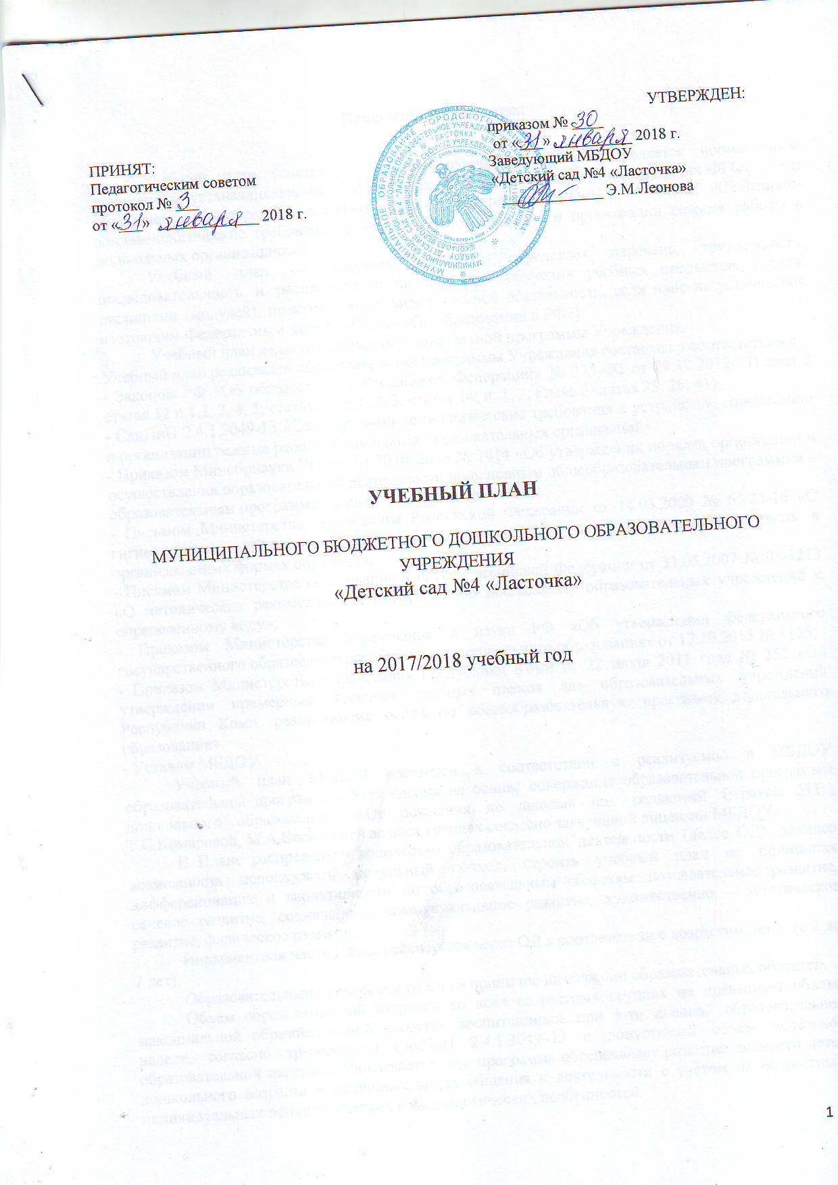

ПРИНЯТ:  Педагогическим советом  протокол № ___  от «___» _____________ 2018 г. | УТВЕРЖДЕН:  приказом № ____  от «___» __________ 2018 г.  Заведующий МБДОУ  «Детский сад №4 «Ласточка»  _____________ Э.М.Леонова

УЧЕБНЫЙ ПЛАН
МУНИЦИПАЛЬНОГО БЮДЖЕТНОГО ДОШКОЛЬНОГО ОБРАЗОВАТЕЛЬНОГО УЧРЕЖДЕНИЯ
«Детский сад №4 «Ласточка»

на 2017/2018 учебный год

Пояснительная записка

Учебный план (система образовательной деятельности) является нормативным документом, устанавливающим перечень образовательных областей реализующих ФГОС ДО и объем недельной образовательной нагрузки в соответствии СанПиН 2.4.1.3049-13 «Санитарно-эпидемиологические требования к устройству, содержанию и организации режима работы в дошкольных организациях».
Учебный план — документ, который определяет перечень, трудоемкость, последовательность и распределение по периодам обучения учебных предметов, курсов, дисциплин (модулей), практики, иных видов учебной деятельности, если иное не установлено настоящим Федеральным законом (Закон «Об образовании в РФ»).
Учебный план является частью образовательной программы Учреждения.
Учебный план реализации образовательной программы Учреждения составлен в соответствии с:
- Законом РФ «Об образовании в Российской Федерации» № 273-ФЗ от 29.12.2012г. (Глава 2 статья 12 п.1,2, 3, 4, 5; статья 13; п.1, 2, 3; статья 14; п. 1, 2; Глава 3 статья 25; 28; 41);
- СанПиН 2.4.1.3049-13 «Санитарно-эпидемиологические требования к устройству, содержанию и организации режима работы дошкольных образовательных организаций».
- Приказом Минобрнауки России от 30.08.2013 № 1014 «Об утверждении порядка организации и осуществления образовательной деятельности по основным общеобразовательным программам – образовательным программам дошкольного образования»;
- Письмом Министерства образования Российской Федерации от 14.03.2000 № 65/23-16 «О гигиенических требованиях к максимальной нагрузке на детей дошкольного возраста в организованных формах обучения»;
- Письмом Министерства образования и науки Российской Федерации от 31.05.2007 № 03-1213 «О методических рекомендациях по отнесению дошкольных образовательных учреждений к определенному виду»;
- Приказом Министерства образования и науки РФ «Об утверждении федерального государственного образовательного стандарта дошкольного образования» от 17.10.2013 № 1155;
- Приказом Министерства образования Республики Коми от 22 июля 2011 года № 251 «Об утверждении примерных базисных учебных планов для образовательных учреждений Республики Коми, реализующих основную общеобразовательную программу дошкольного образования».
- Уставом МБДОУ.
Учебный план МБДОУ составлен в соответствии с реализуемой в МБДОУ образовательной программой Учреждения на основе содержания образовательной программы дошкольного образования «От рождения до школы» под редакцией Вераксы Н.Е., Т.С.Комаровой, М.А.Васильевой во всех группах согласно заявленной лицензии МБДОУ.
В Плане распределено количество образовательной деятельности (далее ОД), дающее возможность использовать модульный подход, строить учебный план на принципах дифференциации и вариативности по образовательным областям: познавательное развитие, речевое развитие, социально – коммуникативное развитие, художественно – эстетическое развитие, физическое развитие.
Инвариантная часть Плана реализуется через ОД в соответствии с возрастом детей (с 8 месяцев до 7 лет).

Образовательный процесс построен на принципе интеграции образовательных областей.

Объем образовательной нагрузки во всех возрастных группах не превышает объема максимальной образовательной нагрузки воспитанников при 5-ти дневной образовательной неделе, согласно требованиям СанПиН 2.4.1.3049–13 и допустимый объем недельной образовательной нагрузки. Учитывается, что программа обеспечивает развитие личности детей дошкольного возраста в различных видах общения и деятельности с учетом их возрастных, индивидуальных психологических и физиологических особенностей.

Продолжительность непрерывной непосредственно образовательной деятельности для детей раннего возраста от 1 года до 2-х лет (проводится через специальные игры – занятия) –продолжительность которых составляет от 1 года – 1,6 мес. 3 – 6 минут, а от 1,6 мес. до 2 лет 6 – 10 минут, от 2 до 3 лет – не более 8 - 10 минут (в первую и во вторую половину дня). Общий объем в неделю не превышает 1,5 часа. В теплое время года непосредственно образовательная деятельность осуществляется на участке во время прогулки.

Для детей дошкольного возраста объем недельной образовательной нагрузки составляет: в младшей группе (3-4 года) - 2 часа 30 мин., в средней группе (4-5 лет) - 3 часа 40 мин., в старшей группе (5-6 лет) - 5 часов 25 минут, в подготовительной (6-7 лет) - 7 часов.
Объем учебной нагрузки в течение недели определен в соответствии с санитарно-эпидемиологическими требованиями к устройству, содержанию и организации режима работы дошкольных образовательных учреждений (СанПиН 2.4.1.3049-13), а также инструктивно-методическим письмом Министерства образования Российской Федерации от 14.03.2000 г. № 65/23-16. Максимально допустимый объем образовательной нагрузки в первой половине дня в младшей и средней группах не превышает 30 и 40 минут соответственно, а в старшей и подготовительной 50 минут и 1, 5 часа соответственно. В середине времени, отведенного на непрерывную образовательную деятельность, проводят физкультминутку. Перерывы между периодами непрерывной образовательной деятельности - не менее 10 минут.
ОД планируется как в первую, так и во вторую половину дня, при этом образовательная деятельность, требующая повышенной познавательной активности и умственного напряжения детей, планируется в первую половину дня со вторника по четверг.
Реализация учебного плана
1. Речевое развитие
1.1. «Развитие речи».
1 гр. раннего возраста ( (8)1-2 года) проводится 2 часа в неделю
2 гр. раннего возраста (2-3 года) проводится 2 часа в неделю
2 младшая (3-4 лет) – 1час в неделю
Средний возраст (4-5 лет) – 1 час в неделю
Старший дошкольный возраст (5-6 лет) –2 часа в неделю
В подготовительной к школе группе (6-7 лет) – 2 часа в неделю
1.2. «Чтение художественной литературы» ежедневно во всех возрастных группах в ходе режимных моментов.
2. Познавательное развитие.
Познавательное развитие реализуется в трех направлениях согласно ФГОС ДО:
- Развитие познавательно – исследовательской деятельности (РП – ИД).
В процессе познавательно – исследовательской деятельности развивается познавательный интерес детей, расширяется опыт ориентировки в окружающем, развиваются сенсорика, любознательность и познавательная мотивация.
- Ознакомление с предметным и социальным окружением (ОП СО).
При ознакомлении с предметным и социальным окружением расширяются и уточняются представления детей о предметном мире, расширяется кругозор детей, формируется целостная картина мира, происходит ознакомление с миром природы.
- Формирование элементарных математических представлений (ФЭМП).

Образовательная деятельность организуется в следующих вариантах:
2.1. Направление: «Развитие познавательно – исследовательской деятельности» (РП – ИД).
- Ребенок познает многообразие свойств и качеств окружающих предметов, исследует и экспериментирует.
- 2 гр. раннего возраста (2-3 года) проводится через дидактические игры;
- младшая (3-4 лет) проводится через дидактические игры;
- Средняя группа (4-5 лет) проводится 1 час в неделю;
- Старшая группа (5-6 лет) проводится 1 час в неделю;
- Подготовительная группа (6-7 лет) проводится 1 час в неделю.
2.2. Направление: «Ознакомление с предметным и социальным окружением, миром природы» (ОП СО).
- Ребенок познает предметное и социальное окружение, мир природы.
- 2 гр. раннего возраста (2-3 года) проводится 1 час в неделю;
- младшая гр. (3-4 года) - проводится 1 час в неделю;
- средняя группа (4-5 лет) проводится 1 час в неделю;
- старшая группа (5-6 лет) - проводится 1 час в неделю;
- подготовительная группа (6-7 лет) - проводится 1 час в неделю.
2.3. Направление: «Формирование элементарных математических представлений» (ФЭМП).
- Делаем первые шаги в математику.
- 2 гр. раннего возраста (2-3 года) проводится 1 час в неделю;
- Младшая группа (3-4 года) - проводится 1 час в неделю;
- Средняя группа (4-5 лет) - проводится 1 час в неделю;
- Старшая группа (5-6 лет) - проводится 1 час в неделю;
- Подготовительная группа (6-7 лет) - проводится 2 часа в неделю.
2.4. 1 гр. раннего возраста ( (8)1-2 года) познавательное развитие осуществляется через:
- Расширение ориентировки в окружающем - проводится 1 час в неделю;
- Игры с дидактическим материалом - проводится 2 час в неделю.
3. Художественно – эстетическое развитие - «Приобщаем к изобразительному искусству и развиваем детское художественное творчество» реализуется через продуктивную деятельность, которая состоит из следующих направлений или занимательных дел: рисование, аппликация, лепка.
3.1. Направление «Изобразительная деятельность».
1 гр. раннего возраста ( (8)1-2 года):
Игры со строительным материалом 1 час в неделю.
2 группа раннего возраста (2 – 3 года):
Продуктивная деятельность «Рисование» 1 час в неделю.
Продуктивная деятельность - «Лепка» 1 час в неделю.
Конструктивно – модельная деятельность в ходе режимных моментов.
Младшая группа (3 – 4 года):
Продуктивная деятельность - «Рисование»1 час в неделю.
Продуктивная деятельность «Лепка/Аппликация» чередуются, каждая ОД составляет – 1 час через неделю или 0,5 часа в неделю.
Конструктивно – модельная деятельность в ходе режимных моментов.
Средняя группа (4 – 5 лет):
Продуктивная деятельность «Рисование» 1 час в неделю.
Продуктивная деятельность - «Лепка/Аппликация» чередуются, каждая ОД составляет – 1 час через неделю или 0,5 часа в неделю.
Конструктивно – модельная деятельность в ходе режимных моментов.
Старшая группа ( 5 – 6 лет):
Продуктивная деятельность «Рисование» - составляет 2 часа в неделю.
Продуктивная деятельность «Лепка/Аппликация» чередуются, каждая ОД составляет – 1 час через неделю или 0,5 часа в неделю.
Конструктивно – модельная деятельность в ходе режимных моментов.
Подготовительная к школе группа (6 – 7 лет):
Продуктивная деятельность «Рисование» - составляет 2 час в неделю.
Продуктивная деятельность «Лепка/Аппликация» чередуются, каждая ОД составляет – 1 час через неделю или 0,5 часа в неделю.
Конструктивно – модельная деятельность в ходе режимных моментов.
3.2. Направление «Музыка» «Приобщаем к музыкальному искусству и развиваем музыкально-художественную деятельность» реализуется через музыкальную деятельность и во всех возрастных группах ОД составляет - 2 часа в неделю.
4. Физическое развитие реализуется через ОД «Физическое развитие», режимные моменты, двигательную активность на прогулке, утреннее и вечернее время.
4.1. ОД «Физическое развитие» составляет:
- 1 гр. раннего возраста ( (8)1-2 года) – развитие движений 2 часа в неделю + 1 на улице через подвижные игры.
- 2 группа раннего возраста – физическая культура 2 часа в неделю + 1 на улице через подвижные игры.
- младшая группа – физическая культура 3 часа в неделю (2 + 1 на улице).
- средняя группа – физическая культура 3 часа в неделю (2 + 1 на улице).
- старшая группа – физическая культура 3 часа в неделю (2 + 1 на улице).
- подготовительная группа - физическая культура 3 часа в неделю (2 + 1 на улице).
5. Социально – коммуникативное развитие
Направления «Формирование основ безопасности» реализуются интегрировано с другими направлениями через разные формы и методы работы с детьми. Направления «Трудовое воспитание», «Социализация» реализуется ежедневно в разных блоках образовательной деятельности через интеграцию между видами деятельности.

Перерывы между ОД не менее 10 мин. В середине ОД проводятся физминутки, гимнастика для глаз, дыхательная гимнастика, артикуляционная и пальчиковая гимнастики. В середине учебного года (январе) для воспитанников МБДОУ организуются недельные каникулы, во время которых отменяется ОД и проводятся музыкальные и физкультурные развлечения, праздники и досуги.

В режиме дня предусмотрена двигательная активность в МБДОУ и на прогулке. ОД проводятся с группой и подгруппой детей. ОД с повышенной познавательной активностью и умственным напряжением детей, проводится в первой половине дня и в дни наиболее высокой работоспособности детей (вторник, среда, четверг). Для профилактики утомления детей ОД сочетается с физкультурной, музыкальной и продуктивной деятельностью.
Национальный региональный компонент реализуется в процессе проведения прогулок в виде наблюдений, экскурсий, а также в интеграции по реализации тем комплексно тематического планирования через реализацию содержания. В режимные моменты в старшем дошкольном возрасте включены по реализации физического направления – оздоровительный бег ежедневно.

Учебный план
МБДОУ «Детский сад №4 «Ласточка» на 2017 – 2018 учебный год
Реализация образовательной программы Учреждения на основе образовательной программы дошкольного образования «От рождения до школы» под редакцией Вераксы Н.Е., Т.С.Комаровой, М.А.Васильевой 2014

1. |  |  | Инвариантная (обязательная) часть | Максимально допустимое количество занятий в неделю/максимально допустимый объем недельной образовательной нагрузки (в мин.)
 |  |  |  | 1 гр. раннего возраста  (8) 1 – 2 года | 2 гр. ран. возраста (9)2 -3 года |  | Мл.гр. (15)  3 -4 года | Сред.гр. (20) 4 –5 лет | Старшая гр. (25)5-6 лет | Подготовит.гр.  (30)6-7 лет
1. |  |  | Познавательное развитие | 3/24 | 2/18 |  | 2/30 | 2/40 | 3/75 | 4/120
Расширение ориентировки в окружающем |  |  |  | 1/8 | - |  | - | - | - | -
Игры с дидактическим материалом |  |  |  | 2/16 | - |  | - | - | - | -
Развитие познавательно – исследовательской деятельности |  |  |  | - | через дидактические игры |  | через дидактические игры | 1/20 | 1/25 | 1/30
Ознакомление с предметным и социальным окружением, миром природы |  |  |  | - | 1 /9 |  | 1/15 | 1/20 | 1/25 | 1/30
Формирование элементарных математических представлений |  |  |  | - | 1 /9 |  | 1/15 | 1/20 | 1/25 | 2/60
2. |  | Речевое развитие |  | 2/16 | 2/18 |  | 1/15 | 1/20 | 2/50 | 2/60
Развитие речи |  |  |  | 2/16 | 2/18 |  | 1/15 | 1/20 | 2/50 | 1,5/45
Развитие речи /Подготовка к обучению грамоте |  |  |  | - | - |  | - | - | - | 0,5/15
Чтение художественной литературы |  |  |  | В ходе режимных моментов
3. | Социально – коммуникативное развитие |  |  | Социализация, трудовое воспитание, формирование основ безопасности в интеграции с познавательным, речевым, художественно-эстетическим и физическим направлениями
4. | Художественно – эстетическое развитие |  |  | 3/ 24 | 4/36 |  | 4/60 | 4/80 | 5/125 | 5/150
Музыка |  |  |  | 2/ 16 | 2/18 |  | 2/30 | 2/40 | 2/50 | 2/60
Изобразительная деятельность |  |  |  | 1/8 | 2/18 |  | 2/30 | 2/40 | 3/75 | 3/90
Рисование |  |  |  | - | 1 (9) |  | 1/15 | 1/20 | 2/50 | 2/60
Лепка |  |  |  | - | 1 (9) |  | 0,5 (1/15 через неделю) | 0,5 (1/20 через неделю) | 0,5 (1/25 через неделю) | 0,5 (1/30 через неделю)
Аппликация |  |  |  | - | - |  | 0,5 (1/15 через неделю) | 0,5 (1/20 через неделю) | 0,5 (1/25 через неделю) | 0,5 (1/30 через неделю)
Конструктивно – модельная деятельность |  |  |  | - | В ходе режимных моментов, игровой деятельности
Игры со строительным материалом |  |  |  | 1/8
5. |  |  | Физическое развитие | 2/ 16 | 2/18 |  | 3/45 | 3/60 | 3/75 | 3/90
Развитие движений |  |  |  | 2/ 16
Физическая культура |  |  |  | - | 2/18 |  | 3/45 | 3/60 | 3/75 | 3/90
Итого: |  |  |  | 10/ 80 | 10/90 |  | 10/150 | 11/220 | 13/325 | 14/420

